SOLUCIÓN PRUEBA TÉCNICA INGENIERO DE DATOS

📌 Parte 1: Modelado y Arquitectura de Datos (Teórico - Diseño)
- Modelo Dimensional Estrella
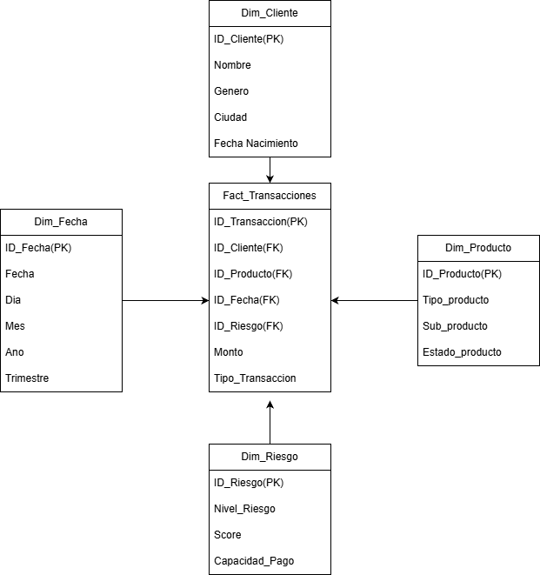
El grano de FACT_TRANSACCIONES será:
Una transacción realizada por un cliente sobre un producto financiero en una fecha determinada y asociada al perfil de riesgo correspondiente.

- Justificación del modelo.
Se selecciono un modelo dimensional estrella debido a que el objetivo principal del Data Warehouse es facilitar el análisis del comportamiento de los clientes sobre los diferentes productos financieros.

La tabla FACT_TRANSACCIONES concentra las métricas y eventos financieros, mientras que las dimensiones DIM_CLIENTE, DIM_PRODUCTO, DIM_FECHA y DIM_RIESGO proporcionan el contexto necesario para realizar los análisis.

Este modelo dimensional estrella presenta una estructura fácil de interpretar, ya que las dimensiones se relacionan directamente con la tabla de hechos. Esto reduce la complejidad de las consultas SQL, facilita las operaciones de agregación y permite construir de manera eficiente indicadores y dashboards para herramientas de BI como Power BI o Looker.

Además, el modelo estrella es adecuado para un Data Warehouse implementado en BigQuery debido a que está orientado a cargas analíticas y consultas sobre grandes volúmenes de información.
Las ventajas que se pueden evidenciar a la hora de hacer uso de modelo dimensional estrella son las siguientes:
Ventaja | Aplicación
Simplicidad | Modelo fácil de entender por analistas y desarrolladores
Consultas eficientes | Menos JOIN que un modelo altamente normalizado
Análisis multidimensional | Cliente × Producto × Fecha × Riesgo
Agregaciones | SUM, COUNT, AVG, etc.
BI | Fácil integración con Power BI/Looker
Escalabilidad | Permite incorporar nuevas dimensiones o métricas

- Particionamiento y clustering
FACT_TRANSACCIONES puede ser particionada por Fecha_Transaccion, permitiendo reducir la cantidad de datos procesados en consultas temporales.
Para clustering se puede realizar por ID_Cliente, ID_Producto e ID_Riesgo, debido a que son dimensiones utilizadas frecuentemente en filtros y agrupaciones. Esta combinación mejora el rendimiento y contribuye a controlar los costos de consulta en BigQuery.
El particionamiento reduce el volumen de datos que se debe revisar por fecha, mientras que el clustering organiza los datos dentro de las particiones para hacer más eficientes determinados filtros y agregaciones.

- Calidad y Gobernanza de los Datos
Calidad:
Para garantizar la calidad de los datos, establecería controles a lo largo de todo el pipeline, desde la recepción de la información de las diferentes fuentes hasta su almacenamiento final en BigQuery. La idea es evitar que datos incompletos, duplicados o inconsistentes lleguen al Data Warehouse y terminen afectando los indicadores y reportes utilizados por el banco.

En la etapa de ingesta y staging, realizaría inicialmente validaciones sobre la estructura y el formato de los datos recibidos. Se verificaría que los campos tengan los tipos de datos esperados, que los campos obligatorios no lleguen vacíos y que los registros cumplan con las reglas básicas definidas para cada fuente.

Algunos de los controles que implementaría serían:
- Validación de campos obligatorios: verificar que identificadores como ID_Cliente, ID_Producto y Fecha estén presentes.
- Control de duplicados: validar que una misma transacción no sea cargada más de una vez.
- Validación de tipos y formatos: comprobar fechas, valores numéricos, identificadores y demás estructuras esperadas.
- Reglas de negocio: validar condiciones como montos válidos, estados de productos permitidos y rangos establecidos para el score de riesgo.
- Integridad entre tablas: garantizar que las transacciones estén asociadas a clientes, productos, fechas y niveles de riesgo existentes.
- Conciliación de registros: comparar la cantidad de registros recibidos desde las fuentes con la cantidad cargada y procesada en BigQuery.

Los registros que no cumplan estas validaciones no deberían cargarse directamente al modelo dimensional. Se pueden enviar a una zona de rechazados o cuarentena, donde queden disponibles para su revisión y posterior corrección. De esta forma, los errores no afectan la información utilizada para los reportes.

Gobernanza de los Datos:
Establecería reglas para definir quién puede consultar, modificar o administrar la información. Debido a que se trata de información bancaria, aplicaría el principio de mínimo privilegio mediante IAM, otorgando a cada usuario o servicio únicamente los permisos necesarios para realizar sus funciones. También se clasificarían los datos de acuerdo con su nivel de sensibilidad y se aplicarían mecanismos de protección para la información confidencial de los clientes.

Además, mantendría un catálogo con información sobre los principales campos del Data Warehouse, indicando su definición, origen, tipo de dato y responsable. Esto facilita que los equipos de desarrollo, datos y negocio tengan una interpretación común de la información y evita que cada área utilice definiciones diferentes para un mismo indicador.

- Trazabilidad y Auditoría
Para garantizar la trazabilidad, implementaría mecanismos que permitan conocer de dónde proviene un dato, qué transformaciones sufrió y en qué proceso terminó siendo cargado al Data Warehouse. Esto es especialmente importante en el entorno bancario, donde se necesita poder identificar el origen de la información ante errores, inconsistencias o revisiones posteriores.

Para cada ejecución del pipeline mantendría una tabla de auditoría, con información como:
- Identificador de ejecución: permite diferenciar cada proceso de carga.
- Fecha y hora de inicio y finalización: permite conocer cuándo se ejecutó el proceso.
- Fuente de información: identifica el sistema o archivo del que provienen los datos.
- Tabla de destino: indica dónde fueron cargados.
- Cantidad de registros recibidos: permite validar el volumen inicial.
- Cantidad de registros procesados y cargados: permite comprobar el resultado de la transformación.
- Cantidad de registros rechazados: permite identificar problemas de calidad.
- Estado del proceso: por ejemplo, exitoso, completado con errores o fallido.
- Mensaje o descripción del error: facilita el diagnóstico cuando ocurre un problema.

Por ejemplo, ante una carga de transacciones se podría registrar que se recibieron 1.000.000 de registros, se procesaron 999.850 y 150 fueron rechazados. De esta manera, el equipo puede identificar rápidamente que hubo una diferencia y revisar los registros rechazados.

También implementaría linaje de datos, permitiendo seguir el recorrido de la información desde la fuente hasta los reportes de BI. De esta forma, si un valor presentado en un dashboard genera dudas, sería posible identificar qué tabla del Data Warehouse lo originó, qué proceso lo transformó y cuál fue la fuente inicial.

Finalmente, mantendría un histórico de cambios en las dimensiones donde sea necesario. Esto permite saber no solamente cuál es el valor actual de un atributo, sino también cuál era su valor en un determinado momento. En conjunto, estos mecanismos permiten tener un proceso de datos más controlado, transparente y auditable, algo especialmente relevante para una entidad financiera.

📌 Parte 2: Construcción de Pipeline ETL/ELT (Práctico - Implementación)
- Carga de Datos en un Data Lake
Se hace la carga del archivo CSV a Cloud Storage, allí solo se almacena el archivo que contiene los datos, sin ninguna transformación o limpieza de los datos, esta se realizara después.
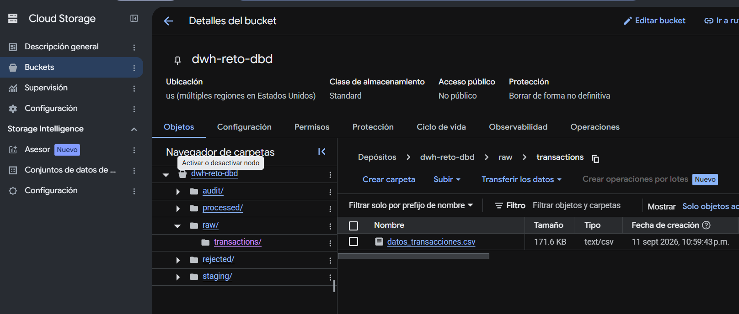

- Reglas de limpieza, transformación y control de calidad a los datos.
Cuando ya queremos realizar el cargue de los datos a las tablas para poder hacer una limpieza y transformación de los datos. primero debemos crear la tabla en BigQuery. que va a ser la que vamos a poder procesar.

Stg_transactions: Aquí podemos visualizar donde se hizo la creación de la tabla y el cargue de los datos correspondientes al .CSV, como tal esta tabla aun no tiene ninguna limpieza, transformación o control de datos.
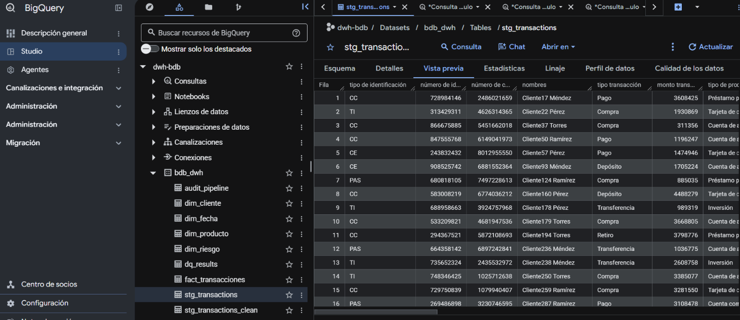

Stg_transactions_clean: Aquí si podemos visualizar la limpieza, transformación y control de datos ya que se hace la ejecución del siguiente código en BigQuery.
-- LIMPIEZA, TRANSFORMACIÓN Y CONTROL DE CALIDAD
CREATE OR REPLACE TABLE `dwh-bdb.bdb_dwh.stg_transactions_clean` AS
SELECT

-- validacion de la Identificación
CASE
WHEN TRIM(`tipo de identificación`) IN ('CC', 'CE', 'TI', 'PAS')
THEN TRIM(`tipo de identificación`)
ELSE NULL
END AS tipo_identificacion,

SAFE_CAST(`número de identificación` AS STRING)
AS numero_identificacion,

SAFE_CAST(`número de cuenta` AS STRING)
AS numero_cuenta,

-- Datos del cliente
TRIM(`nombres`) AS nombres,

TRIM(`tipo transacción`) AS tipo_transaccion,

-- Validacion del monto válido y no negativo
CASE
WHEN SAFE_CAST(`monto transacción` AS NUMERIC) >= 0
THEN SAFE_CAST(`monto transacción` AS NUMERIC)
ELSE NULL
END AS monto_transaccion,

TRIM(`tipo de producto`) AS tipo_producto,

TRIM(`ciudad`) AS ciudad,

-- Fecha en formato TIMESTAMP para que tod sea un formato uniforme y compatible con la dimensión de fecha
CASE
WHEN REGEXP_CONTAINS(`fecha-hora`, r'^\d{10}$')
THEN TIMESTAMP_SECONDS(
SAFE_CAST(`fecha-hora` AS INT64)
)
ELSE SAFE.PARSE_TIMESTAMP(
'%Y-%m-%d %H:%M:%S',
`fecha-hora`
)
END AS fecha_hora,

`fecha de nacimiento` AS fecha_nacimiento,

TRIM(`dirección del cliente`) AS direccion_cliente,

SAFE_CAST(`teléfono del cliente` AS STRING)
AS telefono_cliente,

LOWER(TRIM(`correo del cliente`)) AS correo_cliente,
-- Riesgo
TRIM(`reporte centrales de riesgo`) AS reporte_riesgo,

CASE
WHEN SAFE_CAST(
`monto reporte de central de riesgo` AS NUMERIC
) >= 0
THEN SAFE_CAST(
`monto reporte de central de riesgo` AS NUMERIC
)
ELSE NULL
END AS monto_riesgo,

CASE
WHEN SAFE_CAST(
REGEXP_EXTRACT(
LOWER(TRIM(`tiempo en mora del reporte de riesgo`)),
r'(\d+)'
) AS INT64
) >= 0
THEN SAFE_CAST(
REGEXP_EXTRACT(
LOWER(TRIM(`tiempo en mora del reporte de riesgo`)),
r'(\d+)'
) AS INT64
)
ELSE NULL
END AS tiempo_mora_dias,

-- Trazabilidad
CURRENT_TIMESTAMP() AS processing_timestamp

FROM `dwh-bdb.bdb_dwh.stg_transactions`;

Luego de la ejecución de este código se puede ver la creación de la tabla stg_transactions_clean, donde se puede ver que ahora la fecha tiene un formato uniforme, además se hace la verificación de que el monto sea un valor mayor a 0. Por otro lado se cambian los nombres de los encabezados de las columnas pues este no era correcto utilizar y se dejo con la separación de _.
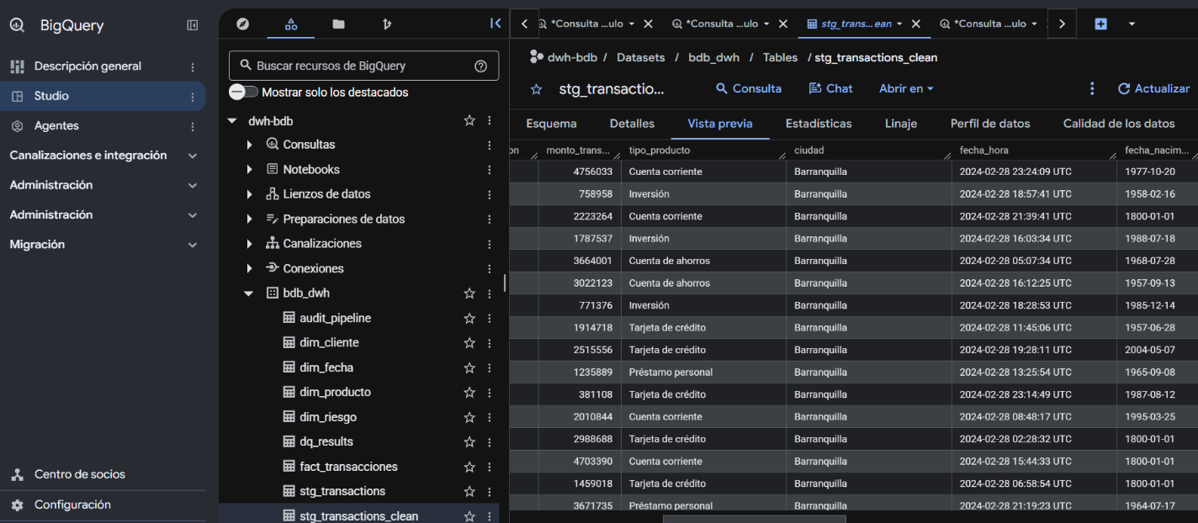

Cuando ya queremos hace el control de calidad de datos utilizamos Data Quality, esto nos permite hacer verificaciones las cuales nos puede mostrar si hay columnas en las cuales tenemos problemas o errores que nos impide continuar correctamente.
create or replace table `dwh-bdb.bdb_dwh.dq_results` (
execution_id STRING,
rule_name STRING,
description STRING,
severity STRING,
checked_rows INT64,
failed_rows INT64,
status STRING,
execution_time TIMESTAMP
);

DECLARE execution_id STRING DEFAULT GENERATE_UUID();

INSERT INTO `dwh-bdb.bdb_dwh.dq_results`
(
execution_id,
rule_name,
description,
severity,
checked_rows,
failed_rows,
status,
execution_time
)

WITH base AS (
SELECT
COUNT(*) AS total
FROM `dwh-bdb.bdb_dwh.stg_transactions_clean`
),

reglas AS (

-- DQ_001: Identificación completa
SELECT
'DQ_001' AS rule_name,
'Validar que tipo y número de identificación estén informados' AS description,
'CRITICAL' AS severity,
b.total AS checked_rows,
(
SELECT COUNT(*)
FROM `dwh-bdb.bdb_dwh.stg_transactions_clean`
WHERE tipo_identificacion IS NULL
OR numero_identificacion IS NULL
OR TRIM(numero_identificacion) = ''
) AS failed_rows
FROM base b

UNION ALL
-- DQ_002: Tipo de identificación válido
SELECT
'DQ_002',
'Validar catálogo de tipos de identificación',
'CRITICAL',
b.total,
(
SELECT COUNT(*)
FROM `dwh-bdb.bdb_dwh.stg_transactions_clean`
WHERE tipo_identificacion IS NULL
OR tipo_identificacion NOT IN ('CC', 'CE', 'TI', 'PAS')
)
FROM base b

UNION ALL
-- DQ_003: Cuenta completa
SELECT
'DQ_003',
'Validar que el número de cuenta esté informado',
'CRITICAL',
b.total,
(
SELECT COUNT(*)
FROM `dwh-bdb.bdb_dwh.stg_transactions_clean`
WHERE numero_cuenta IS NULL
OR TRIM(numero_cuenta) = ''
)
FROM base b

UNION ALL
-- DQ_004: Monto válido
SELECT
'DQ_004',
'Validar que el monto de transacción sea mayor que cero',
'CRITICAL',
b.total,
(
SELECT COUNT(*)
FROM `dwh-bdb.bdb_dwh.stg_transactions_clean`
WHERE monto_transaccion IS NULL
OR monto_transaccion <= 0
)
FROM base b

UNION ALL
-- DQ_005: Fecha válida
SELECT
'DQ_005',
'Validar que la fecha y hora de la transacción sean válidas',
'CRITICAL',
b.total,
(
SELECT COUNT(*)
FROM `dwh-bdb.bdb_dwh.stg_transactions_clean`
WHERE fecha_hora IS NULL
)
FROM base b

UNION ALL
-- DQ_006: Tipo de transacción
SELECT
'DQ_006',
'Validar que el tipo de transacción esté informado',
'CRITICAL',
b.total,
(
SELECT COUNT(*)
FROM `dwh-bdb.bdb_dwh.stg_transactions_clean`
WHERE tipo_transaccion IS NULL
OR TRIM(tipo_transaccion) = ''
)
FROM base b

UNION ALL
-- DQ_007: Producto
SELECT
'DQ_007',
'Validar que el tipo de producto esté informado',
'CRITICAL',
b.total,
(
SELECT COUNT(*)
FROM `dwh-bdb.bdb_dwh.stg_transactions_clean`
WHERE tipo_producto IS NULL
OR TRIM(tipo_producto) = ''
)
FROM base b

UNION ALL
-- DQ_008: Riesgo
SELECT
'DQ_008',
'Validar consistencia de la información de riesgo',
'CRITICAL',
b.total,
(
SELECT COUNT(*)
FROM `dwh-bdb.bdb_dwh.stg_transactions_clean`
WHERE
(
reporte_riesgo = 'Sí'
AND monto_riesgo IS NULL
)
OR
(
reporte_riesgo = 'No'
AND (
monto_riesgo IS NOT NULL
OR tiempo_mora_dias IS NOT NULL
)
)
)
FROM base b

UNION ALL

-- DQ_009: Unicidad
SELECT
'DQ_009',
'Validar que no existan transacciones duplicadas',
'CRITICAL',
b.total,
(
SELECT COUNT(*)
FROM (
SELECT
numero_cuenta,
fecha_hora,
monto_transaccion,
tipo_transaccion,
tipo_producto
FROM `dwh-bdb.bdb_dwh.stg_transactions_clean`
GROUP BY
numero_cuenta,
fecha_hora,
monto_transaccion,
tipo_transaccion,
tipo_producto
HAVING COUNT(*) > 1
)
)
FROM base b

UNION ALL

-- DQ_010: Correo
SELECT
'DQ_010',
'Validar formato del correo electrónico cuando esté informado',
'WARNING',
b.total,
(
SELECT COUNT(*)
FROM `dwh-bdb.bdb_dwh.stg_transactions_clean`
WHERE correo_cliente IS NOT NULL
AND TRIM(correo_cliente) != ''
AND NOT REGEXP_CONTAINS(
correo_cliente,
r'^[^@\s]+@[^@\s]+\.[^@\s]+$'
)
)
FROM base b
)

SELECT
execution_id,
rule_name,
description,
severity,
checked_rows,
failed_rows,

CASE
WHEN failed_rows = 0 THEN 'PASS'
WHEN severity = 'WARNING' THEN 'WARNING'
ELSE 'FAIL'
END AS status,

CURRENT_TIMESTAMP()
FROM reglas;
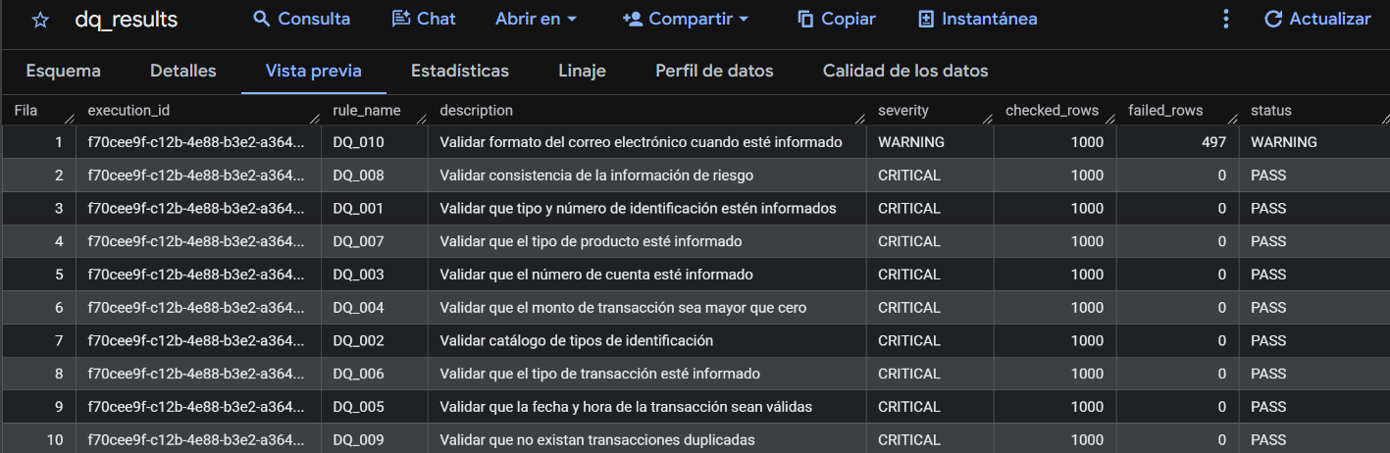

Al ejecutar el código anterior se genera la tabla dq_results, allí se puede verificar como se ve los errores, la severidad de los mismos y si pasa, error permitido o error crítico. con esto podemos ver el control de calidad de los datos.

Por ultimo antes de pasar a la carga de los datos al modelo dimensional creamos una tabla quality_gate la cual su función es determinar si el resultado del data quality se puede continuar para que el proceso siga su flujo hasta llegar a DWH.
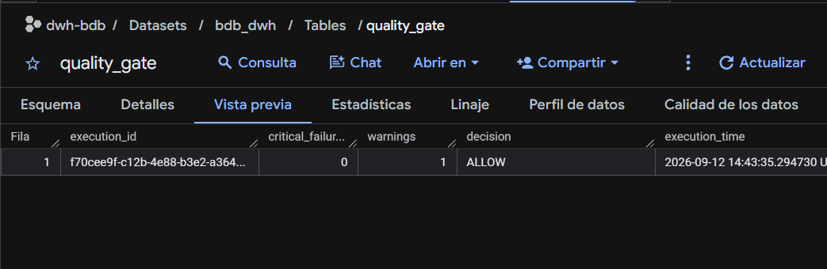

- Carga de Datos al Modelo Dimensional
El modelo dimensional escogido como se vio en la primera parte es el modelo dimensional estrella.
Para que se vea mucho mas acorde a como funciona con el archivo .CSV, este tiene unas pequeñas variaciones ya que en el primero se contemplo unos campos que no vienen en el archivo.
El modelo quedaría de la siguiente manera.
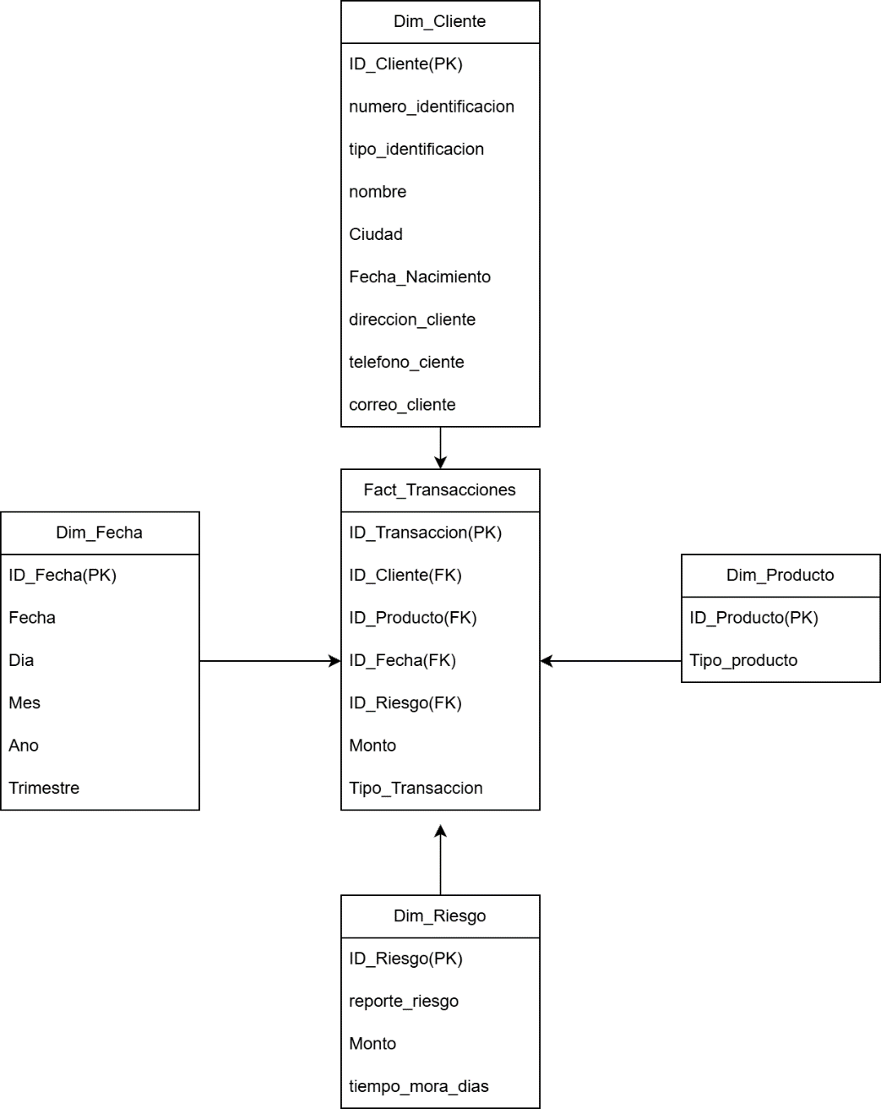

Dim_Cliente: Informacion que le pertenece al cliente
CREATE OR REPLACE TABLE `dwh-bdb.bdb_dwh.dim_cliente` AS
SELECT
FARM_FINGERPRINT(numero_identificacion) AS id_cliente,
numero_identificacion,
tipo_identificacion,
nombres,
ciudad,
fecha_nacimiento,
direccion_cliente,
telefono_cliente,
correo_cliente

FROM (
SELECT DISTINCT
numero_identificacion,
tipo_identificacion,
nombres,
ciudad,
fecha_nacimiento,
direccion_cliente,
telefono_cliente,
correo_cliente

FROM `dwh-bdb.bdb_dwh.stg_transactions_clean`

WHERE numero_identificacion IS NOT NULL
);
Dim_producto: Exiten 5 tipos de productos
CREATE OR REPLACE TABLE `dwh-bdb.bdb_dwh.dim_producto` AS
SELECT
RFARM_FINGERPRINT(tipo_producto) AS id_producto,
tipo_producto

FROM (
SELECT DISTINCT
tipo_producto

FROM `dwh-bdb.bdb_dwh.stg_transactions_clean`

WHERE tipo_producto IS NOT NULL
);

Dim_Riesgo: Información de riesgo de un cliente
CREATE OR REPLACE TABLE `dwh-bdb.bdb_dwh.dim_riesgo` AS
SELECT
FARM_FINGERPRINT(
CONCAT(
COALESCE(reporte_riesgo, ''),
'|',
CAST(COALESCE(monto_riesgo, -1) AS STRING),
'|',
CAST(COALESCE(tiempo_mora_dias, -1) AS STRING)
)
) AS id_riesgo,
reporte_riesgo,
monto_riesgo,
tiempo_mora_dias

FROM (
SELECT DISTINCT
reporte_riesgo,
monto_riesgo,
tiempo_mora_dias

FROM `dwh-bdb.bdb_dwh.stg_transactions_clean`

WHERE reporte_riesgo IS NOT NULL
);
Dim_Fecha: Información de fecha para poder hacer consultas de manera más simple.
CREATE OR REPLACE TABLE `dwh-bdb.bdb_dwh.dim_fecha` AS
SELECT
CAST(
FORMAT_DATE('%Y%m%d', fecha)
AS INT64
) AS id_fecha,

fecha,

EXTRACT(DAY FROM fecha) AS dia,
EXTRACT(MONTH FROM fecha) AS mes,
EXTRACT(YEAR FROM fecha) AS anio,
EXTRACT(QUARTER FROM fecha) AS trimestre

FROM UNNEST(
GENERATE_DATE_ARRAY(
(
SELECT MIN(DATE(fecha_hora))
FROM `dwh-bdb.bdb_dwh.stg_transactions_clean`
),
(
SELECT MAX(DATE(fecha_hora))
FROM `dwh-bdb.bdb_dwh.stg_transactions_clean`
)
)
) AS fecha;
Tabla de hechos (Fact_Transacciones):Tabla de las transacciones realizadas.
CREATE OR REPLACE TABLE `dwh-bdb.bdb_dwh.fact_transacciones`
PARTITION BY DATE(fecha_hora)
CLUSTER BY id_cliente, id_producto
AS

SELECT
-- Identificador único
TO_HEX(
SHA256(
CONCAT(
CAST(st.numero_cuenta AS STRING),
'|',
CAST(st.fecha_hora AS STRING),
'|',
CAST(st.monto_transaccion AS STRING),
'|',
st.tipo_transaccion,
'|',
st.tipo_producto
)
)
) AS id_transaccion,

-- Claves de dimensiones
dc.id_cliente,
dp.id_producto,
df.id_fecha,
dr.id_riesgo,

-- Datos de la transacción
st.numero_cuenta,
st.fecha_hora,
st.monto_transaccion,
st.tipo_transaccion

FROM `dwh-bdb.bdb_dwh.stg_transactions_clean` AS st

INNER JOIN `dwh-bdb.bdb_dwh.dim_cliente` AS dc
ON st.numero_identificacion = dc.numero_identificacion

INNER JOIN `dwh-bdb.bdb_dwh.dim_producto` AS dp
ON st.tipo_producto = dp.tipo_producto

INNER JOIN `dwh-bdb.bdb_dwh.dim_riesgo` AS dr
ON st.reporte_riesgo = dr.reporte_riesgo
AND COALESCE(st.monto_riesgo, -1)
= COALESCE(dr.monto_riesgo, -1)
AND COALESCE(st.tiempo_mora_dias, -1)
= COALESCE(dr.tiempo_mora_dias, -1)

INNER JOIN `dwh-bdb.bdb_dwh.dim_fecha` AS df
ON DATE(st.fecha_hora) = df.fecha;

Se visualiza en BigQuery de la siguiente manera:
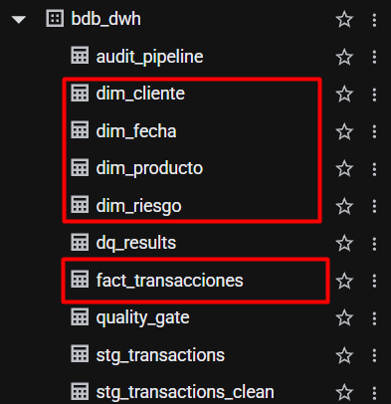

- Proceso Escalable y eficiente
Particionamiento y clustering
La tabla fact_transacciones se particionó diariamente mediante fecha_hora, debido a que las transacciones son eventos temporales y las consultas analíticas normalmente requieren filtros por periodos de tiempo. Esto permite que BigQuery procese únicamente las particiones necesarias, reduciendo el volumen de datos leído y mejorando eficiencia y costos.

Se aplicó clustering por id_cliente e id_producto, ya que son dimensiones utilizadas frecuentemente para analizar el comportamiento transaccional. Esta configuración facilita consultas que agrupen o filtren información por cliente y producto, complementando el particionamiento temporal y favoreciendo la escalabilidad del Data Warehouse.

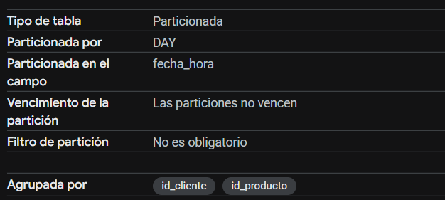

Para verificar que funciona correctamente deberíamos hacer un merge en el cual si llegan registros nuevos estos se guardan, pero si vienen registros que ya se encontraban en la tabla los actualiza esto permite que no se generen duplicados.
MERGE `dwh-bdb.bdb_dwh.fact_transacciones` AS destino

USING (
SELECT
TO_HEX(
SHA256(
CONCAT(
CAST(st.numero_cuenta AS STRING),
'|',
CAST(st.fecha_hora AS STRING),
'|',
CAST(st.monto_transaccion AS STRING),
'|',
st.tipo_transaccion,
'|',
st.tipo_producto
)
)
) AS id_transaccion,

dc.id_cliente,
dp.id_producto,
df.id_fecha,
dr.id_riesgo,

st.numero_cuenta,
st.fecha_hora,
st.monto_transaccion,
st.tipo_transaccion

FROM `dwh-bdb.bdb_dwh.stg_transactions_clean` AS st

INNER JOIN `dwh-bdb.bdb_dwh.dim_cliente` AS dc
ON st.numero_identificacion = dc.numero_identificacion

INNER JOIN `dwh-bdb.bdb_dwh.dim_producto` AS dp
ON st.tipo_producto = dp.tipo_producto

INNER JOIN `dwh-bdb.bdb_dwh.dim_riesgo` AS dr
ON st.reporte_riesgo = dr.reporte_riesgo
AND COALESCE(st.monto_riesgo, -1)
= COALESCE(dr.monto_riesgo, -1)
AND COALESCE(st.tiempo_mora_dias, -1)
= COALESCE(dr.tiempo_mora_dias, -1)

INNER JOIN `dwh-bdb.bdb_dwh.dim_fecha` AS df
ON DATE(st.fecha_hora) = df.fecha

) AS origen

ON destino.id_transaccion = origen.id_transaccion

WHEN MATCHED THEN
UPDATE SET
id_cliente = origen.id_cliente,
id_producto = origen.id_producto,
id_fecha = origen.id_fecha,
id_riesgo = origen.id_riesgo,
numero_cuenta = origen.numero_cuenta,
fecha_hora = origen.fecha_hora,
monto_transaccion = origen.monto_transaccion,
tipo_transaccion = origen.tipo_transaccion

WHEN NOT MATCHED THEN
INSERT (
id_transaccion,
id_cliente,
id_producto,
id_fecha,
id_riesgo,
numero_cuenta,
fecha_hora,
monto_transaccion,
tipo_transaccion
)
VALUES (
origen.id_transaccion,
origen.id_cliente,
origen.id_producto,
origen.id_fecha,
origen.id_riesgo,
origen.numero_cuenta,
origen.fecha_hora,
origen.monto_transaccion,
origen.tipo_transaccion
);

Al ejecutar el código anterior se puede ver que funciona correctamente, ya que no hace duplicado de los registros seguimos con la misma cantidad 1000 registros.

Trazabilidad
Para finalizar la parte 2 vamos a hablar de la trazabilidad con esto creamos audith_ppipeline donde se muestra la tabla y nos dice si hay errores o todo funciono correctamente.
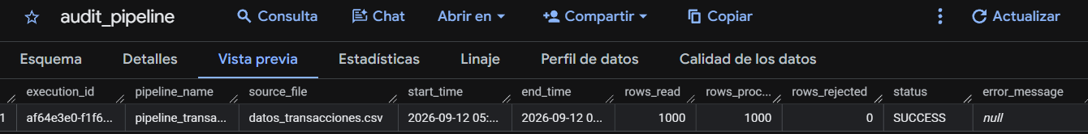

Diagrama del comportamiento y funcionamiento del pipeline
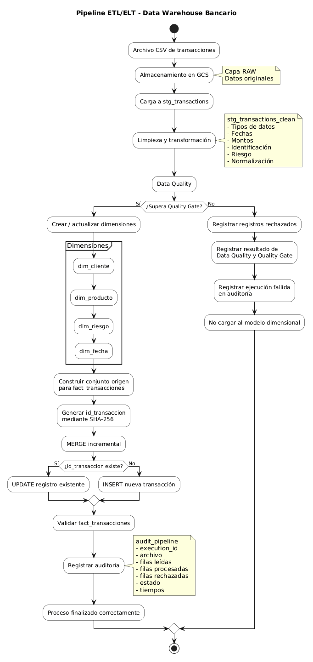
📌 Parte 3: Explotación y Acceso a los Datos (Práctico - Análisis)
CONSULTAS
Consulta 1 con registros actuales
En primer lugar y para tener en cuenta con los datos y registros que se tienen actualmente, no se puede hacer una identificación de los clientes mas rentables en base a su historial transaccional. Esto porque en los registros actuales solo existe una transacción por cliente, en cambio a esto podemos hacer la siguiente consulta que genera un valor real al negocio con la información que se tiene:
¿Cuáles son los 10 clientes con mayor valor transaccional dentro del conjunto actual y que no presentan reporte en centrales de riesgo?
SELECT
c.id_cliente,
c.numero_identificacion,
c.nombres,
c.ciudad,
p.tipo_producto,
f.tipo_transaccion,
f.monto_transaccion,
f.fecha_hora,
r.reporte_riesgo
FROM `dwh-bdb.bdb_dwh.fact_transacciones` AS f
INNER JOIN `dwh-bdb.bdb_dwh.dim_cliente` AS c
ON f.id_cliente = c.id_cliente
INNER JOIN `dwh-bdb.bdb_dwh.dim_producto` AS p
ON f.id_producto = p.id_producto
INNER JOIN `dwh-bdb.bdb_dwh.dim_riesgo` AS r
ON f.id_riesgo = r.id_riesgo
WHERE DATE(f.fecha_hora) = '2024-02-28'
AND r.reporte_riesgo = 'No'
ORDER BY f.monto_transaccion DESC
LIMIT 10;

Con la ejecución del código anterior, obtenemos el siguiente resultado:
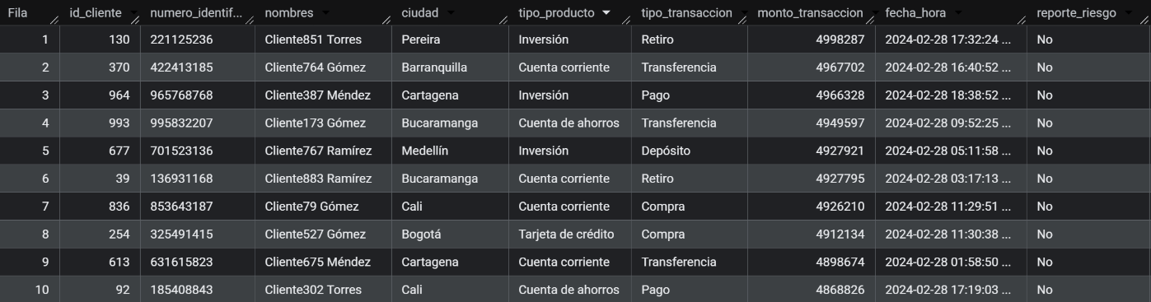

Consulta 2 con un historial
Si tuviéramos un historial o pensando en el futuro donde se puedan cargar mas archivos los cuales contengan mas fechas, transacciones y clientes, podríamos usar el siguiente código, con el fin de hacer una consulta mas completa, y como se esta utilizando modelo dimensional estrella es escalable diseñado para recibir múltiples cargas y conservar las transacciones históricas. Con esas cargas, la misma consulta puede evolucionar hacia métricas acumuladas por cliente como monto total, frecuencia, ticket promedio y última transacción.
DECLARE fecha_inicio DATE DEFAULT '2024-01-01';
DECLARE fecha_fin DATE DEFAULT '2024-12-31';

SELECT
c.id_cliente,
c.numero_identificacion,
c.nombres,
c.ciudad,

COUNT(*) AS cantidad_transacciones,
SUM(f.monto_transaccion) AS monto_total,
AVG(f.monto_transaccion) AS monto_promedio,
MAX(f.monto_transaccion) AS transaccion_maxima,
MAX(f.fecha_hora) AS ultima_transaccion,

r.reporte_riesgo

FROM `dwh-bdb.bdb_dwh.fact_transacciones` AS f

INNER JOIN `dwh-bdb.bdb_dwh.dim_cliente` AS c
ON f.id_cliente = c.id_cliente

INNER JOIN `dwh-bdb.bdb_dwh.dim_riesgo` AS r
ON f.id_riesgo = r.id_riesgo

WHERE DATE(f.fecha_hora) BETWEEN fecha_inicio AND fecha_fin
AND r.reporte_riesgo = 'No'

GROUP BY
c.id_cliente,
c.numero_identificacion,
c.nombres,
c.ciudad,
r.reporte_riesgo

ORDER BY monto_total DESC
LIMIT 10;
Con la ejecución de este código se puede responder la siguiente pregunta que es mucho mas coherente con el historial de transacciones, y esto nos brindaría información de clientes de alto valor para el banco:
¿Qué clientes acumulan el mayor valor transaccional a través de su historial o incluso en un rango de fecha determinada y no presentan reporte en centrales de riesgo?

Democratización de Datos
La información consolidada en el Data Warehouse puede ponerse a disposición de analistas y áreas de negocio mediante vistas y conjuntos de datos orientados al consumo, construidos sobre información previamente transformada, validada y gobernada. De esta forma, los usuarios pueden consultar información de clientes, productos, transacciones y riesgo sin necesidad de acceder directamente a las fuentes originales o conocer la complejidad del proceso ETL.

Desde el punto de vista estratégico y operativo, esta información permite generar indicadores para apoyar la toma de decisiones, como identificación de clientes con mayor actividad transaccional, análisis por producto y ciudad, comportamiento de las transacciones y segmentación de clientes. Esto permite contar con una fuente única y consistente de información, reduciendo procesos manuales y diferencias entre reportes generados por las distintas áreas.

Para facilitar su consumo, se pueden crear vistas de negocio sobre el modelo dimensional y conectarlas a herramientas de análisis y visualización. Por ejemplo, la consulta de clientes con mayor valor transaccional puede exponerse como una vista para que el área comercial analice segmentos de clientes sin necesidad de realizar directamente los JOIN entre la tabla de hechos y sus dimensiones.

Seguridad y Control de Acceso
La democratización de los datos debe realizarse bajo un esquema de acceso controlado y basado en roles, evitando que la disponibilidad de la información implique acceso indiscriminado a todos los datos. Se aplicaría el principio de mínimo privilegio, otorgando a cada usuario únicamente los permisos necesarios para desarrollar sus funciones.

Se pueden establecer diferentes niveles de acceso de acuerdo con el perfil del usuario. Por ejemplo:
- Analistas de negocio: acceso a vistas y métricas agregadas para análisis y generación de reportes.
- Áreas comerciales: acceso a información necesaria para segmentación y análisis de clientes y productos.
- Área de riesgo: acceso a información relacionada con comportamiento transaccional y variables de riesgo según sus responsabilidades.
- Equipo de ingeniería y datos: acceso controlado a las tablas técnicas, procesos de transformación y estructuras necesarias para mantener el pipeline.

Adicionalmente, los datos sensibles deben protegerse mediante restricciones a nivel de columnas y filas. Campos como número de identificación, dirección, teléfono y correo electrónico no deberían exponerse de forma generalizada. Dependiendo del perfil, se puede proporcionar una versión enmascarada o limitar completamente su acceso.

Los datos RAW y de staging deben tener un acceso mucho más restringido, mientras que las capas de datos limpios y las vistas de negocio pueden ser utilizadas por un mayor número de consumidores. De esta manera, los usuarios de negocio consumen información preparada para análisis sin tener acceso innecesario a los datos originales.

Los permisos deben gestionarse mediante roles y políticas de acceso, evitando asignar permisos individuales de manera descontrolada. Asimismo, los accesos y consultas sobre información sensible deben mantenerse auditados, permitiendo conocer qué usuario realizó una operación, cuándo la realizó y sobre qué información tuvo acceso. Esto facilita la trazabilidad y permite detectar accesos no autorizados. El objetivo es lograr un equilibrio entre facilidad de acceso para los usuarios autorizados y protección de la información, permitiendo que los datos sean utilizados como un activo estratégico sin comprometer su confidencialidad.

📌 Parte 4: Procesamiento On-Premise con DataStage y Control-M
Diseño de flujo DataStage
Este diagrama describe el proceso de lectura, validación y transformación del archivo de clientes en DataStage. El flujo valida la estructura y los campos obligatorios, estandariza las fechas y el delimitador, y determina si cada registro es válido. Los registros correctos se generan en el archivo de salida, mientras que los rechazados se registran en el log para su posterior revisión. Finalmente, se registran estadísticas del proceso, como filas leídas, escritas y rechazadas.
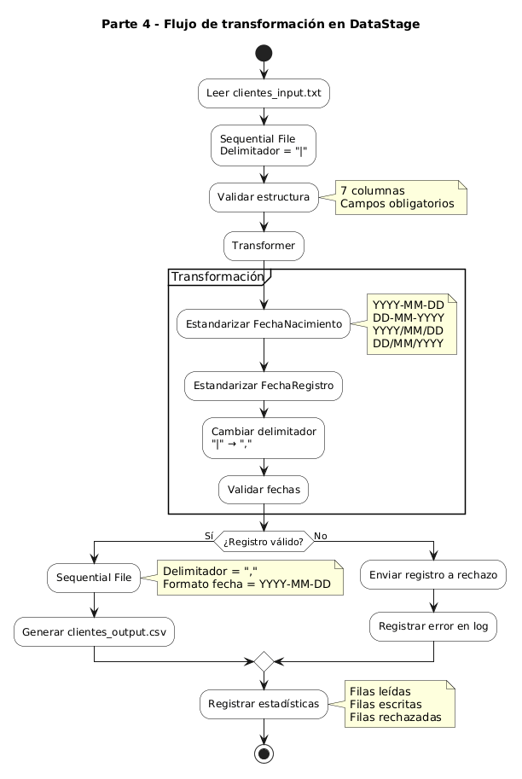
Diseño de flujo Control-m
Este diagrama representa el flujo de orquestación y control del proceso de carga, programado de lunes a viernes a las 08:00 mediante Control-M. Se valida la existencia, tamaño y completitud del archivo de entrada antes de ejecutar el proceso en DataStage. Además, contempla el manejo de errores, generación de alertas y políticas de reintento, garantizando el control y seguimiento de cada ejecución.

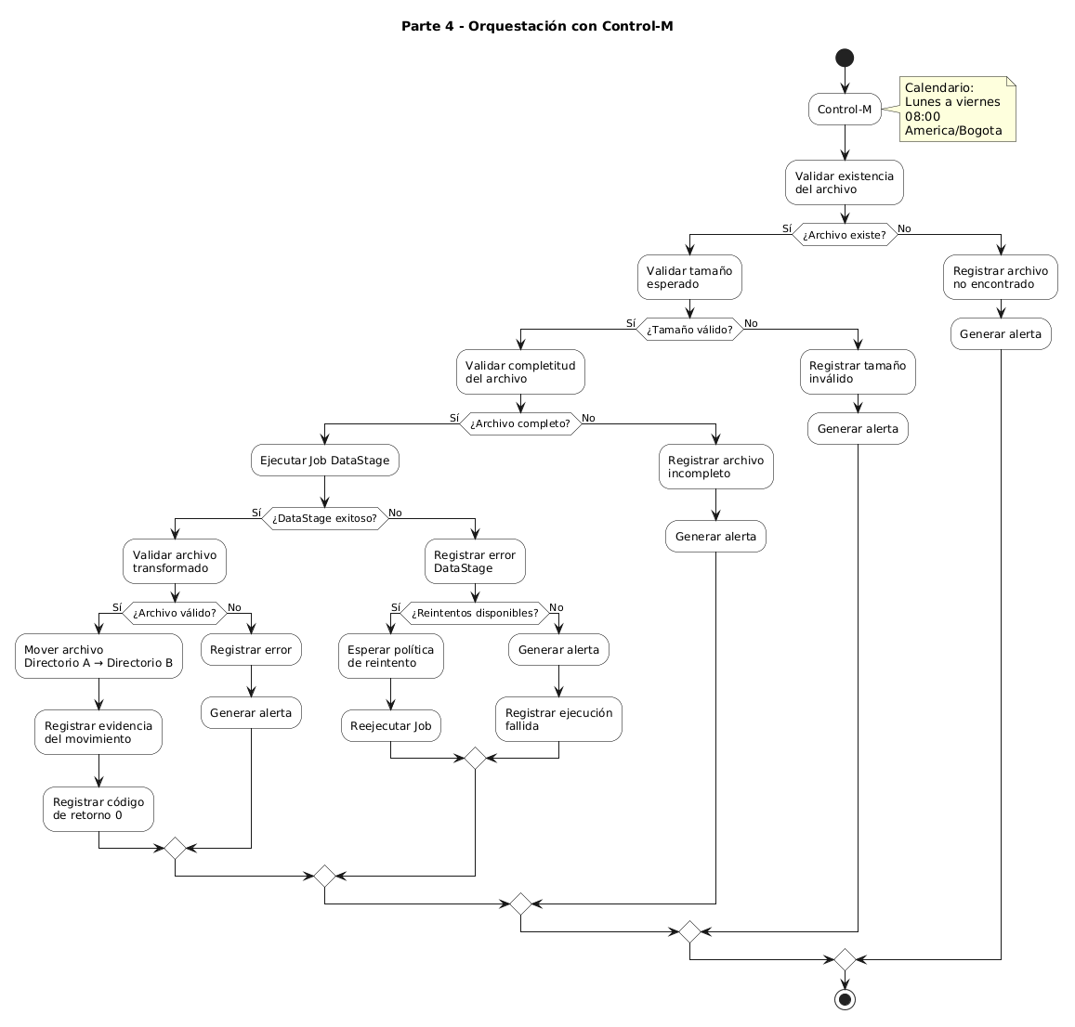
DATASTAGE IMPLEMENTACIÓN
Para poder hacer la Ejecución Técnica de DataStage se utilizó de manera online en IBM Cloud Pak for Data.
Aquí podemos ver que creamos el lugar de trabajo y subimos el archivo al cual se le van a realizar las transformaciones.
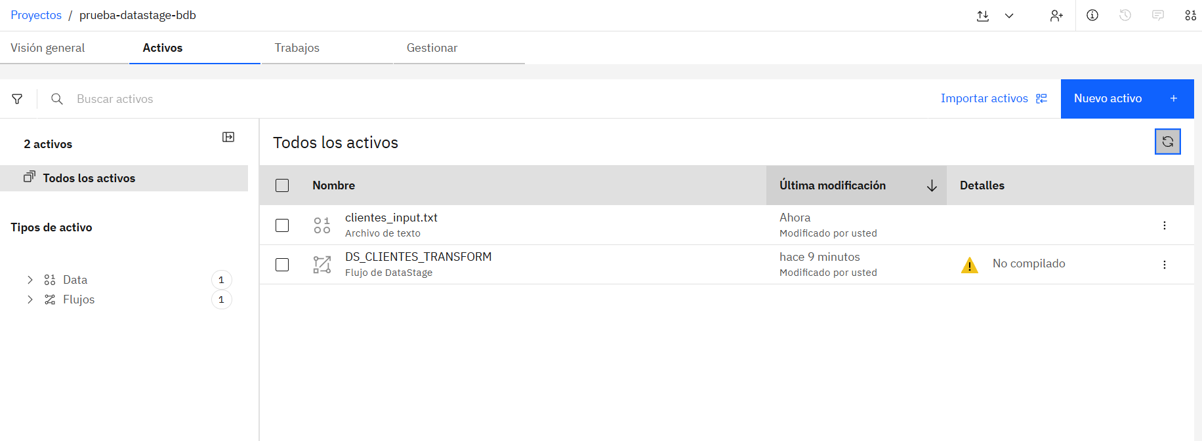

Montamos la infraestructura necesaria para realizar las transformaciones con las dos salidas, cuando es correcto y cuando no.

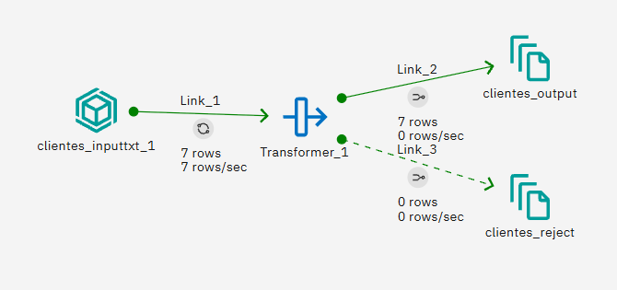

Se aplican las transformaciones necesarias para las fechas de nacimiento y fechas de registro, para obtener el formato unificado.
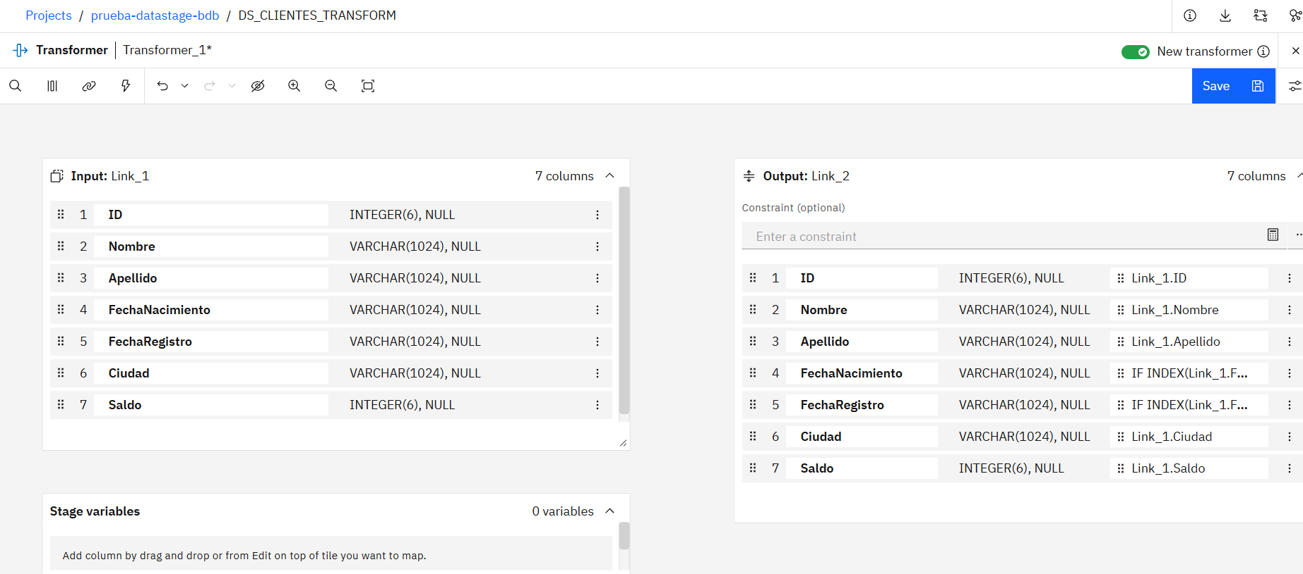

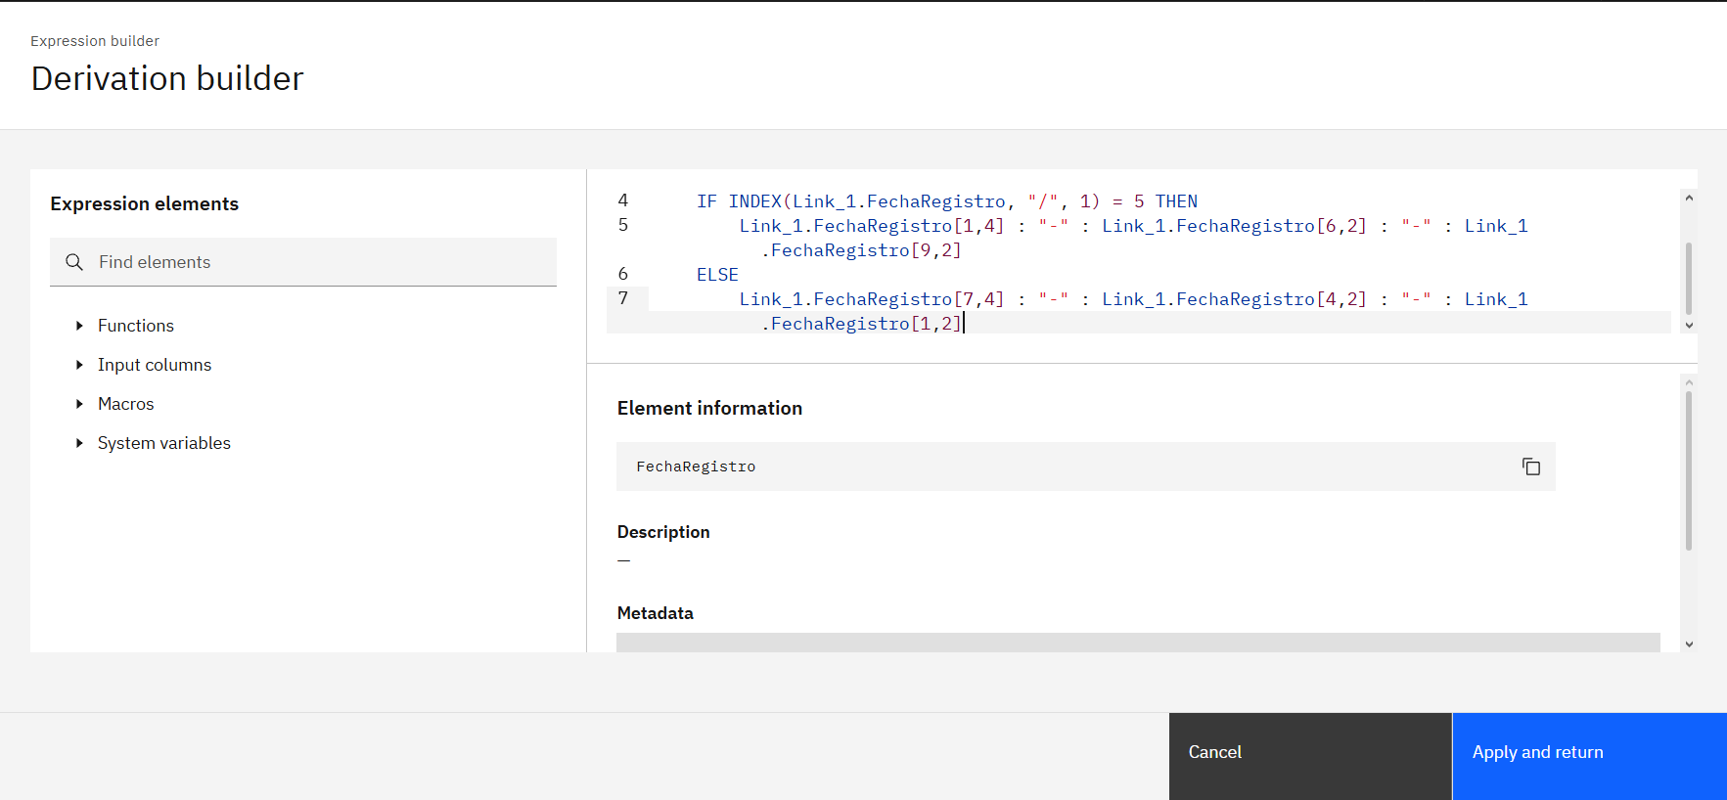

Ejecución de la infraestructura ya con las transformaciones pertinentes y se puede ver en el log que ha finalizado correctamente.
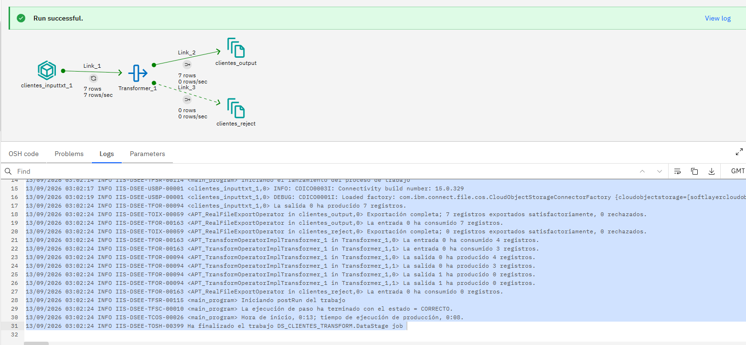

Para finalizar se puede ver que se exporto el archivo con las especificaciones solicitadas, separado por comas y las fechas en el formato YYYY-MM-DD
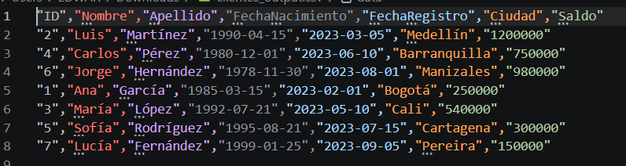

CONTROL-M IMPLEMENTACIÓN
Debido a que no se dispone de una instalación de Control-M en el entorno de desarrollo, se realizó una simulación de la orquestación mediante scripts batch. Los scripts representan los jobs, dependencias, validaciones y códigos de retorno del orquestador.
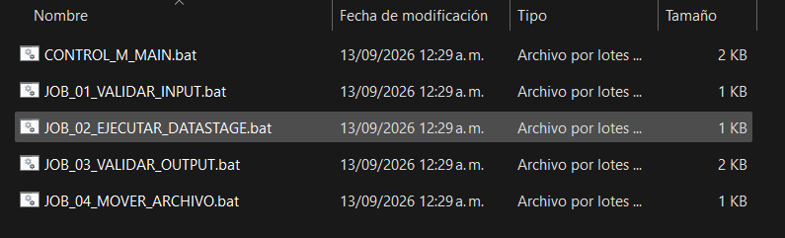

El script CONTROL_M_MAIN.bat actúa como controlador de la ejecución simulada. Los jobs son ejecutados de manera secuencial y cada etapa depende del código de retorno de la anterior. Cuando un job retorna un código diferente de cero, el flujo se detiene, simulando el comportamiento esperado de una dependencia entre jobs de Control-M.

Como mecanismo de trazabilidad se genera un archivo de log centralizado que registra el inicio de cada job, fecha y hora de ejecución, resultado de las validaciones y estado final del flujo. Esto permite disponer de evidencia de las ejecuciones realizadas y facilita la identificación de errores. Además se puede visualizar cuando hay un error o algo tiene 3 reintentos.
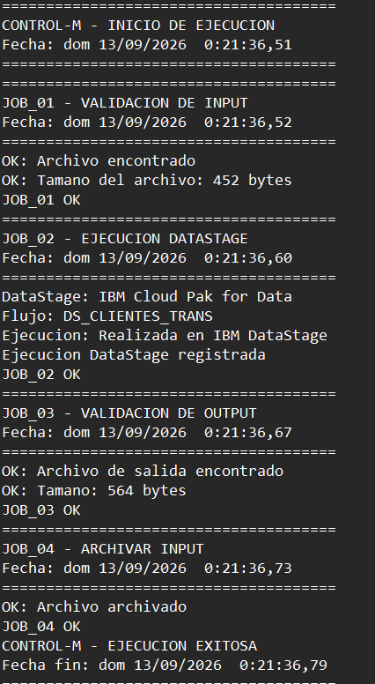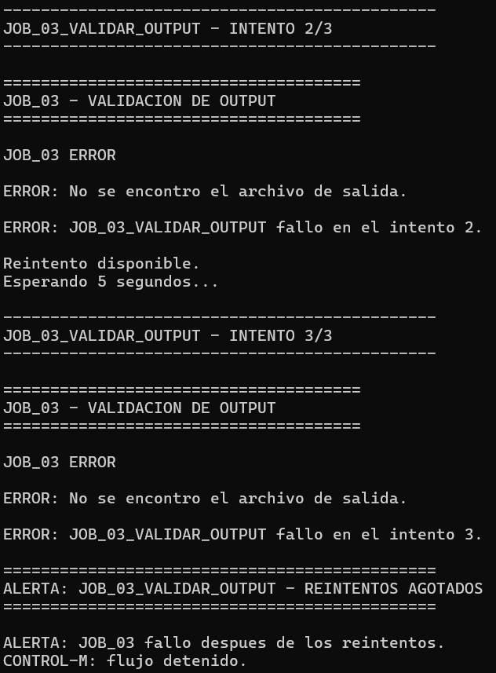

Para el manejo de errores el flujo utiliza códigos de retorno para determinar el resultado de cada job. Un código 0 representa una ejecución exitosa, mientras que un código 1 indica un error. Ante un error, CONTROL_M_MAIN.bat interrumpe la ejecución de los jobs posteriores, evitando continuar con información que no ha superado las validaciones previas.

📌 Parte 5: Automatización y Monitoreo (Opcional - Avanzado)
- Estrategia de Monitoreo y Observabilidad
El objetivo de la estrategia de monitoreo y observabilidad es establecer los mecanismos necesarios para supervisar el comportamiento del pipeline de datos, identificar oportunamente fallos durante su ejecución y facilitar el análisis de las causas de los incidentes.
La estrategia considera tanto aspectos operativos del procesamiento como aspectos relacionados con la calidad de los datos. De esta manera, se busca tener visibilidad sobre el estado de cada ejecución, el volumen de información procesada, los registros rechazados y el resultado de las validaciones de calidad antes de realizar la carga al Data Warehouse.
Como estrategia para garantizar una supervisión integral del pipeline se definieron los siguientes aspectos de monitoreo:
Aspecto | Indicador propuesto | Objetivo
Ejecución del pipeline | Estado de la ejecución | Detectar ejecuciones exitosas o fallidas
Procesamiento | Registros leídos/procesados | Verificar el volumen procesado
Calidad | Reglas DQ con resultado FAIL | Detectar problemas de calidad
Registros rechazados | Cantidad de registros rechazados | Identificar pérdida o exclusión de información
Quality Gate | ALLOW / BLOCK | Evitar cargar información que no cumpla las condiciones
Rendimiento | Duración de la ejecución | Detectar comportamientos anómalos
Errores técnicos | Eventos de error | Identificar fallos durante la ejecución
Auditoría | Estado y datos de ejecución | Mantener trazabilidad

Se plantea una serie de capas para estar mas enfocados a la observabilidad de la ejecución del pipeline de forma correcta.
- Capa 1 — Ejecución
La primera capa corresponde al seguimiento de la ejecución del pipeline. Se deberá identificar el estado de cada ejecución y las diferentes etapas involucradas en el procesamiento, permitiendo determinar si el flujo finalizó correctamente o presentó algún incidente.

- Capa 2 — Calidad y procesamiento
La segunda capa corresponde al seguimiento de los resultados del procesamiento y de las validaciones de calidad. Se consideran indicadores como registros procesados, registros rechazados, fallos críticos de calidad y resultado del Quality Gate. Esta información permite diferenciar un problema técnico de un problema asociado a los datos.

- Capa 3 — Alertamiento
La tercera capa corresponde a la detección de situaciones que requieren atención. Los eventos e indicadores definidos deberán ser evaluados mediante condiciones de monitoreo, de manera que los errores relevantes puedan generar una notificación al responsable del proceso.

Auditoría y trazabilidad
Como mecanismo de trazabilidad se propone conservar un registro histórico de las ejecuciones del pipeline. Cada ejecución deberá contar con un identificador único que permita relacionar el procesamiento con su fuente y con los resultados obtenidos.
El registro de auditoría deberá permitir consultar información como el archivo procesado, tiempos de ejecución, registros leídos, registros procesados, registros rechazados, estado final y mensaje de error cuando corresponda.

- Implementación Monitoreo y Alertas
Para detectar fallos durante la ejecución del pipeline se implementó una estrategia de observabilidad utilizando servicios nativos de Google Cloud. Workflows se utiliza como componente de orquestación, mientras que Cloud Logging centraliza los eventos de ejecución. Sobre estos registros se configuraron métricas basadas en logs y políticas de alertas en Cloud Monitoring, permitiendo detectar fallos técnicos y eventos relacionados con la calidad de los datos y notificar oportunamente al equipo responsable.

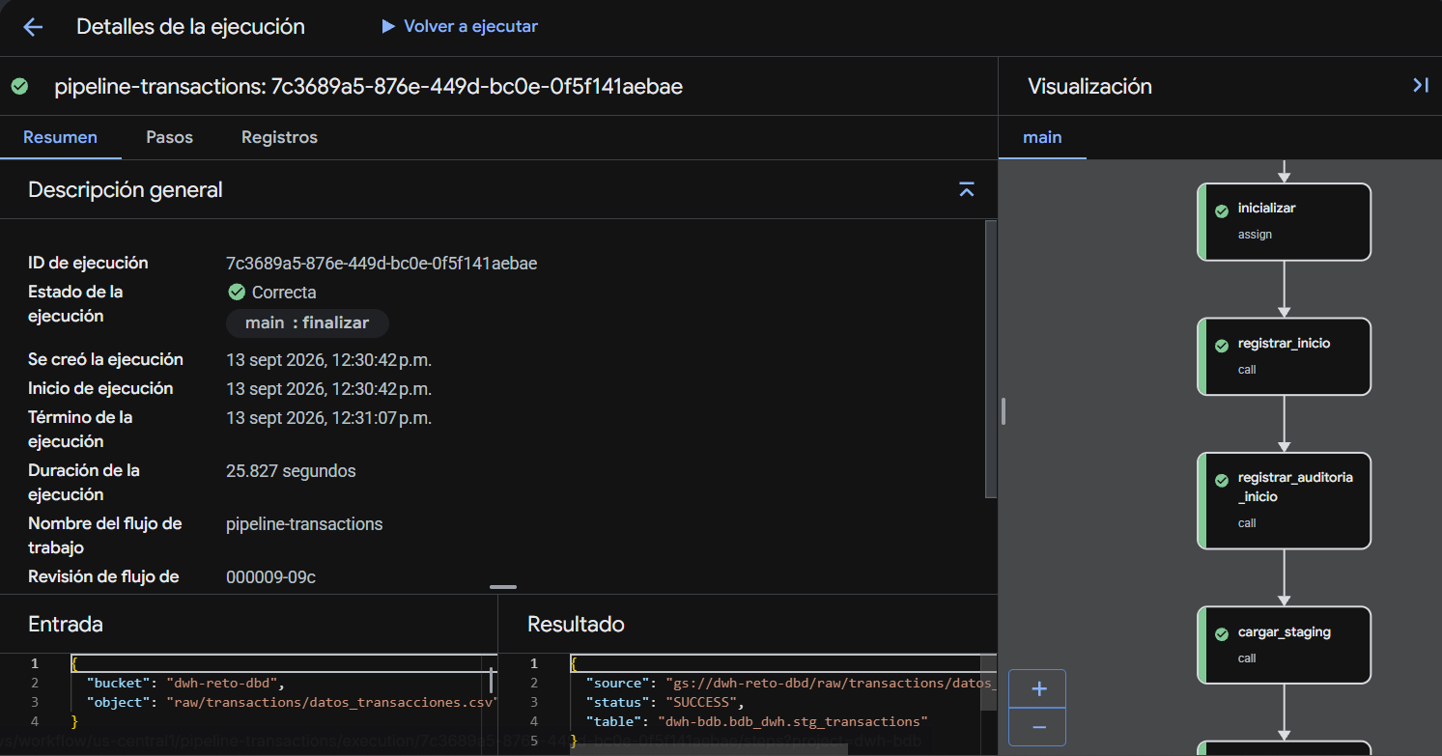
En la imagen podemos ver una ejecución exitosa del Workflow pipeline-transactions. El flujo finaliza con estado Correcta y resultado SUCCESS, evidenciando que la orquestación implementada puede ejecutar las etapas de carga, transformación, validación de calidad, Quality Gate y procesamiento posterior sin intervención manual.

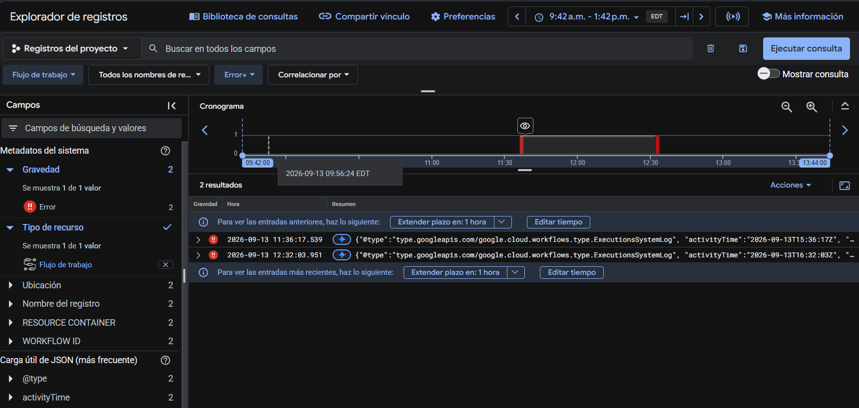
Con Cloud Logging o Explorador de Registros se utiliza para detectar fallos en las ejecuciones del Workflow. Mediante una consulta filtrada por el tipo de recurso workflows.googleapis.com/Workflow y una severidad igual o superior a ERROR, se identificaron ejecuciones fallidas. El detalle del registro permite determinar la causa del incidente, en este caso un problema de permisos IAM asociado a la cuenta de servicio utilizada por el Workflow.
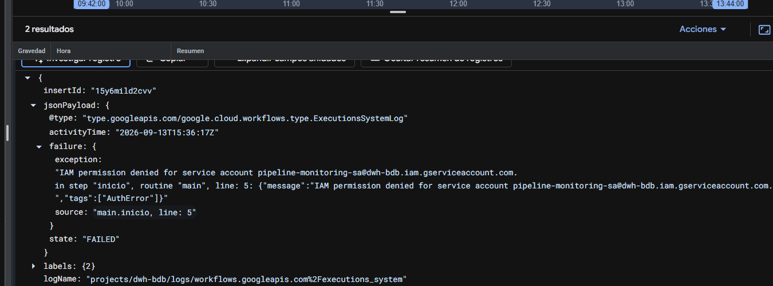

A partir de los registros de Cloud Logging se configuraron métricas basadas en logs para cuantificar eventos relevantes del pipeline.
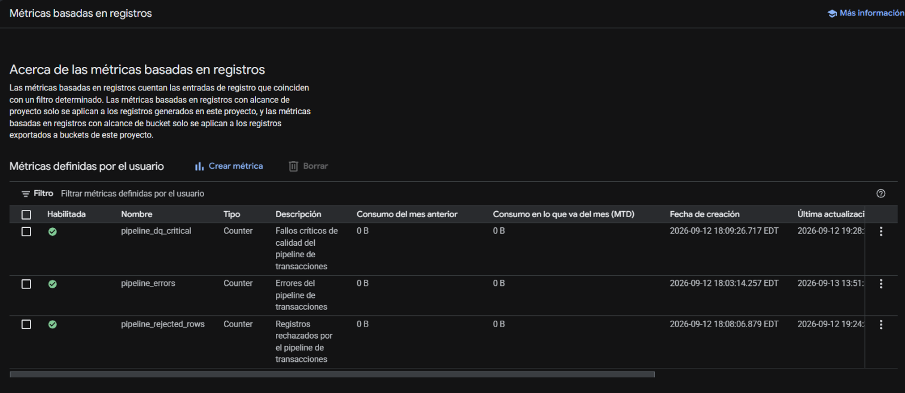

Las métricas fueron integradas con Cloud Monitoring mediante políticas de alerta, permitiendo generar incidentes cuando se presentan condiciones asociadas a errores técnicos o problemas de calidad. La política de alerta asociada a la métrica pipeline_errors. La política genera un incidente cuando se detecta al menos un error dentro del período de evaluación establecido y utiliza el canal de notificación configurado para comunicar la incidencia al equipo responsable.
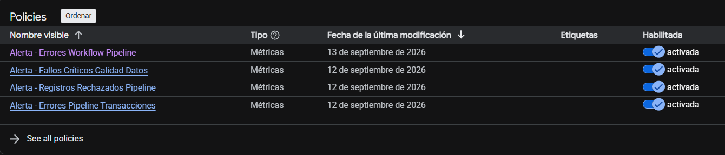

Notificación al correo de la alerta del fallo ocurrido durante la ejecución del WorkFlow.
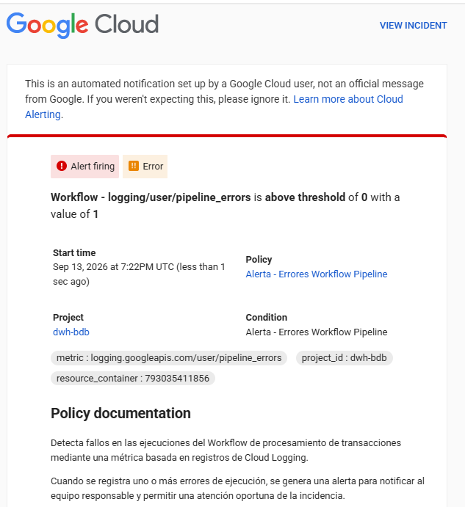

- CI/CD
Para la solución de integración y despliegue continuo (CI/CD) que permita controlar los cambios realizados sobre los componentes del pipeline y reducir el riesgo de introducir errores en los ambientes productivos. La estrategia se basa en GitHub como sistema de control de versiones, GitHub Actions como herramienta de automatización y Terraform como mecanismo de Infrastructure as Code. El proceso contempla validaciones automáticas de los scripts SQL, configuración de los Workflows e infraestructura antes de permitir el despliegue.
Los cambios serían gestionados mediante Pull Requests. Una vez realizadas las validaciones correspondientes, los cambios aprobados se desplegarían inicialmente en un ambiente de desarrollo para ejecutar pruebas de integración. Posteriormente, mediante una aprobación, los cambios podrían promoverse al ambiente productivo.

Esta estrategia permite mantener trazabilidad sobre los cambios, detectar errores antes del despliegue, controlar las modificaciones de infraestructura y reducir la intervención manual durante la publicación de nuevas versiones.
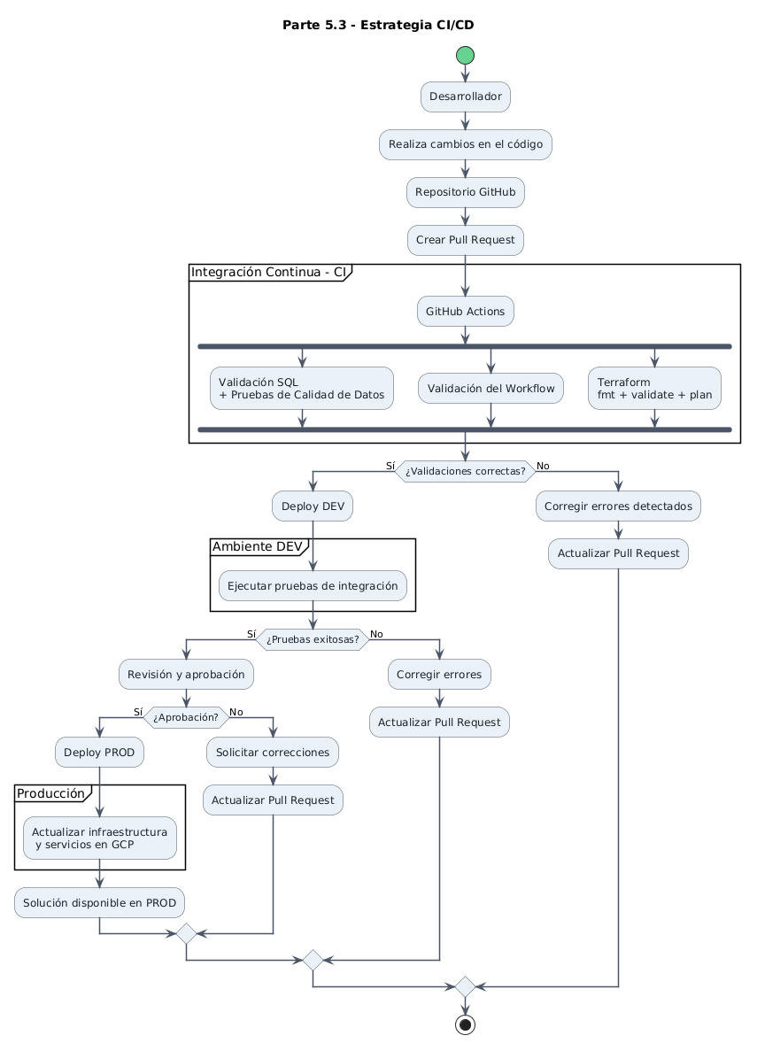
El diagrama anterior representa la estrategia CI/CD propuesta para la solución. Los cambios realizados por los desarrolladores son gestionados mediante GitHub y sometidos a un Pull Request. GitHub Actions ejecutaría validaciones sobre los scripts SQL, las reglas de calidad de datos, la configuración del Workflow y la infraestructura definida mediante Terraform. Si las validaciones son satisfactorias, los cambios se despliegan inicialmente en desarrollo para realizar pruebas de integración y posteriormente son promovidos a producción mediante un proceso de aprobación.

